ЭЛСс-19 Теоретические основы электротехники (ТОЭ) Практические занятия
Задача 1
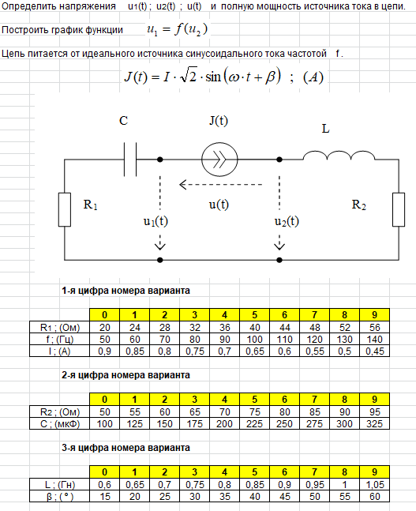

Задача 2
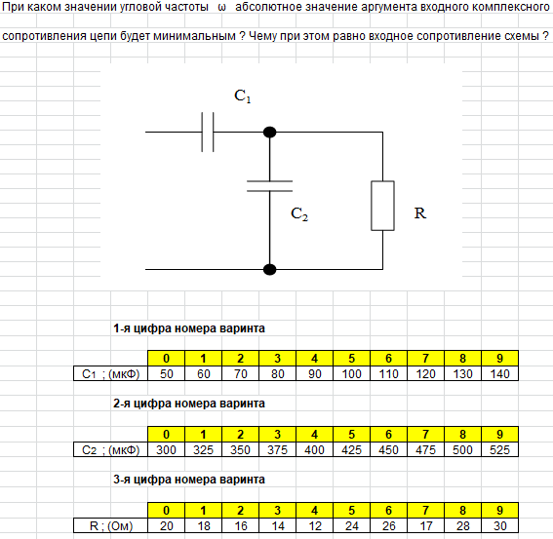

Задача 3
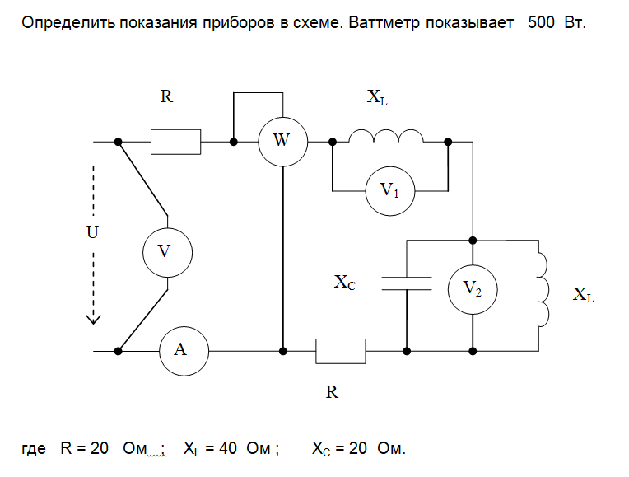
Задача 4
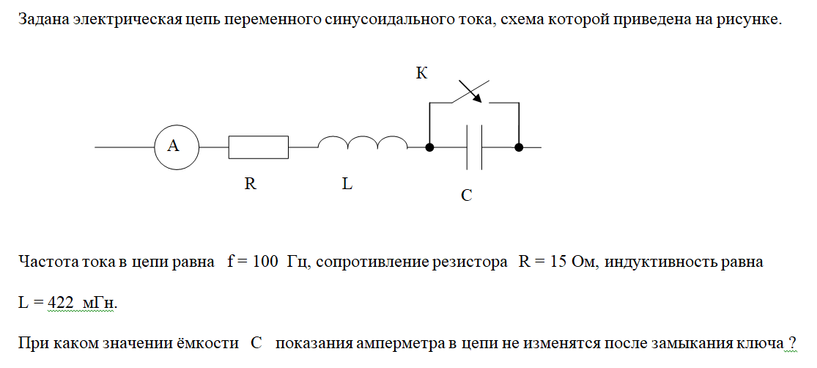

Задача 5
В электрической цепи, схема которой приведена на рисунке известно показание амперметра А₁ . Определить показания остальных амперметров, если R = Xc = X_{L} .

Показания амперметра А₁ :
А₁ = 5 (А)

Задача 6
В электрической цепи, схема которой приведена на рисунке известно показание амперметра А₁ . Определить показания остальных амперметров и вольтметра, если R = Xc = X_{L} . Фазное напряжение генератора равно 200 В.

Показания амперметра А₁ :
А₁ = 3 (А)

